需求类：
通过网管界面进行升级基站的操作，上传要升级的版本并点升级之后，升级失败，提示：software install filed,err:gnb module is active,please stop gnb module first; 大概的意思应该是要升级，需要关掉三层；
然后，通过网管界面停掉三层，三层停掉之后，再次升级还是失败，再次查看网管上基站状态，发现三层都重新启动起来了，原来基站配置了自启动，通过界面无法关掉三层；
后来，进入设备后台，将/root/yzmm/rel_agent目录下conf.yaml基站自启动关掉，并基站重启，再重新升级基站就可以升级成功；
升级完成之后，又重新登录设备后台，将conf.yaml基站自启动打开，又重现启动基站，设备可以正常工作。
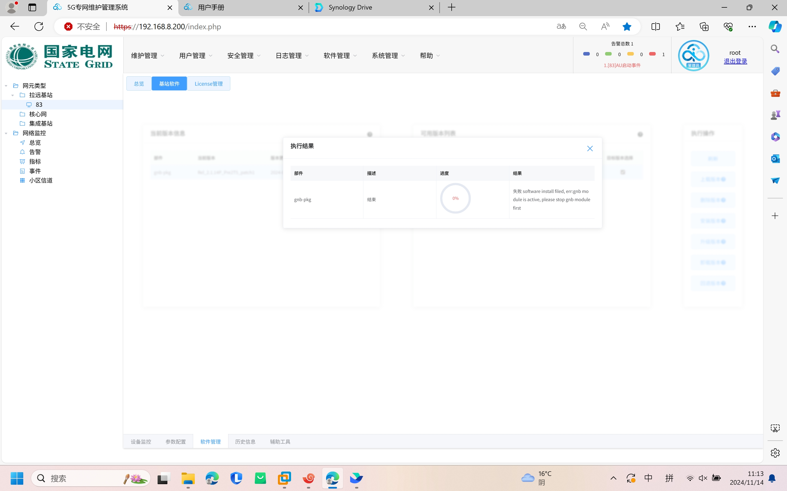

针对上面的升级操作，总结下面几项优化项：
优化项一: 升级的错误提示修改为中文，英文中有错误单词；
更正单词错误，software install filed,err:gnb module is active,please stop gnb module first;不清楚为什么使用英文；

优化项二：上电自启动功能不完善，不应该影响网管界面关三层
自启动是上电自启动，目的应该是设备上电之后需要人为干预，直接系统启动起来可以使用，但现在通过网管界面的关掉三层，却又被上电自启动功能给拉起来，明显不合理，无法实现界面关三层的功能；
说明我们的上电自启动做成了三层拉起的功能，不是真正的上电自启动，没有对场景做区分；

优化项三：网管界面上增加上电自启动的按键，方便操作；
现在设置上电自启动的功能太麻烦，每次都要登后台进行设置，完全可以做到网管界面上一键式设置，设置完成后重启基站生效，减少不必要的操作麻烦。

优化项四：升级基站功能的优化，一键式升级完成，减少后台操作
升级基站的操作，需要停掉三层，是否可以给个停三层的提示，点“确认”之后，直接停三层，然后继续进行升级，这样就可以省掉很多的操作；

